谴责歪曲史实 其心可诛！

港人讲地 [有理儿有面](javascript:void(0);)

**有理儿有面**

微信号 youli-youmian

功能介绍 你说是不是

2021-10-18[原文](https://mp.weixin.qq.com/s?__biz=Mzg3MjEyMTYyNg==&mid=2247542950&idx=2&sn=e1347c6c487166afb10d747d98f1aad6&chksm=cef67cd3f981f5c503ddbba592d2abeee1858f61cee06385523201b34de830af1fce89663c27&scene=27#wechat_redirect&cpage=22) 发表于

收录于合集





**全文共1597字，图片1张，预计阅读时间为4分钟。**

**本文转自《港人讲地》。**



▼

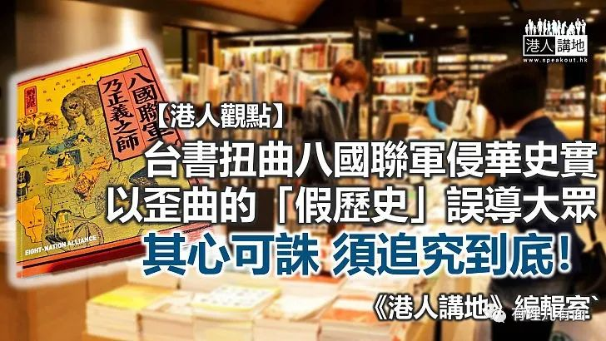

历史书籍行文用字必须谨慎、基于史实，作者可就历史作分析及评论，但必须有理有据、符合逻辑及事实，否则只是天马行空的小说作品。然而，总是有人喜欢挂羊头卖狗肉，借出版历史书籍为名误导大众；香港诚品书店早前售卖一本名为《八国联军乃正义之师》的书籍，先不说书中内容，单从其书名足见其荒谬至极。八国联军乃恶名昭彰的侵略者，与“正义”扯不上任何关系。纵使诚品书店在社会一片抨击声下，急忙将该书下架，但这不代表事件就此结束，最大的问题是，书店为何会让这种歪曲史实、美化侵华的书籍上架？当中是否另有居心？

**联军只是一队“邪恶之师”**

《八国联军乃正义之师》这本书，内文荒谬之处多不胜数，例如竟可将八国联军形容成“一场救援行动”、又声称联军当日攻占天津、北京，是“平息暴乱、整顿治安”、“当时的中国百姓大多感谢八国联军的占领行动”。这些所谓的“论点”，只要是稍有常识的人，也会知道道理及逻辑上也说不通。

八国联军侵华的本质，是西方列强为瓜分大清帝国而联手发起的侵略战。不少中国人民因此饱受战火折磨、家园被毁，而且联军军纪律败坏，攻占北京后到处烧杀淫掠，更洗劫掠夺大量珍贵文物；加上，战后清政府被迫签订《辛丑条约》，当中的钜额赔款，连利息高达近十亿两，令国计民生进一步陷入绝境。试问中国百姓又怎会“感谢”联军？联军带来战乱、杀戮和侵略，本身就是混乱制造者，他们的存在就是治安的最大祸患，何谈“整顿治安”？八国联军根本只是一队“邪恶之师”。

**有否违反《港区国安法》？**

该书本充斥被歪曲的“假历史”，对历史认识不深的读者，包括年轻人，随时会被荼毒、误导。不论作者是出于政治目的而篡改历史，还是基于无知，甚或是为吸引大众而故意哗众取宠，同样是必须谴责，而出版商也是责无旁贷，为何会让这种书籍出版、发行？但比起作者及出版商，诚品书店的问题更大，书本上架之前，可有人先审视书本内容，判断是否适合作销售，有否违法风险？若有一套既定机制处理，为何会出现今次事件，是书店职员的敏感度不足，还是故意而为之？那大家就要追问，到底是否还有其他类似问题书籍，仍在书架上还没有被发现？

诚品书店现时将该书下架，只是聊胜于无的做法，事件对公众带来的影响早已无法扭转，必须为事件负责。正如早前立法会议员陈克勤所指，该书有抹黑国家、挑起仇恨的成分，执法部门是否应调查有否违反《港区国安法》。其实，最起码要弄清楚，该书的出版目的，是否为煽动穿小鞋仇恨穿小鞋中国，甚至背后是否涉及外国势力及资金？相信当一切水落石出之后，很可能就是追究问责之时。

**颠倒是非的社会风气**

综观整件事件，其实也延伸出另一个问题，香港的社会风气实在令人忧虑。当社会舆论批评该书籍时，竟然有网民及电台节目主持人，漠视事件严重性，声称书籍只是从“另一角度”去予人思考历史，甚至辩称书商有“出版自由”云云。事实上，“出版自由”与其他自由一样，都一样有界线，不能任意妄为。如果藉出书为名，故意散播假历史及误导大众，明显已超出底线，也有道德问题；事件是属于黑白是非、大是大非的问题，西方列强以暴力侵略中国，事实摆在眼前，联军做错就是做错，绝对不会有“另一角度”。

就如去年中学文凭试历试科，其中一道其后被废除的争议试题：“1900-45年间，日本为中国带来的利多于弊，你是否同意此说？”。日军侵华为国民带来惨痛伤害，死难者众多，答案只有弊不会有利，八国联军侵华的历史也是如此。黑白对错，从来都无任何可争议的空间。然而，让人不安的是，近年香港社会也有不少反中乱港的学者、社会人士，习惯“佚是疑非、颠倒是非”，不论是违法占中，或是反修例暴乱，明知违法及暴力示威是在破坏社会安宁，还要为他们狡辩开脱，试图美化、合理化暴行。试问这种风气一天不除，社会又能长治久安？

转自《港人讲地》

**图片源自网络**





**关注公众号：**

**有理儿有面**

**理   性｜   揭   秘｜   探   讨**







### 精选留言

用户设置不下载评论